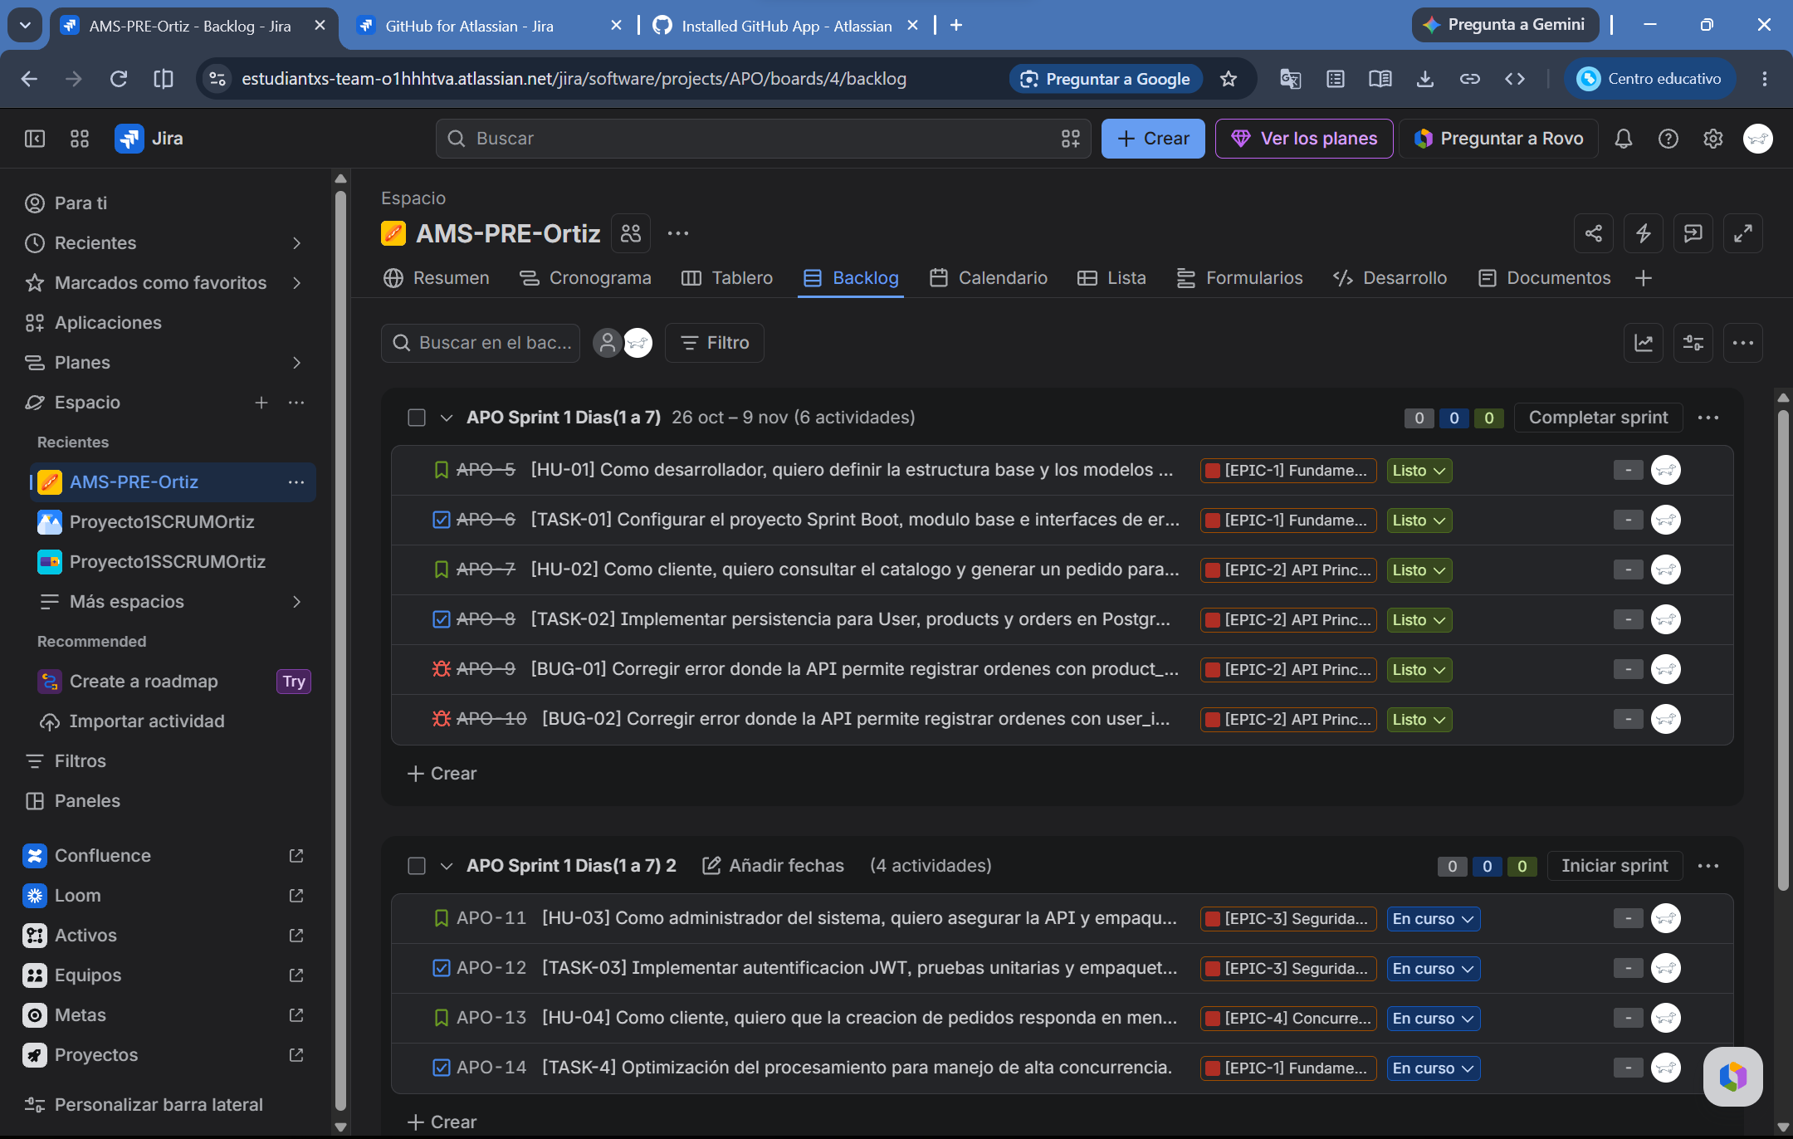
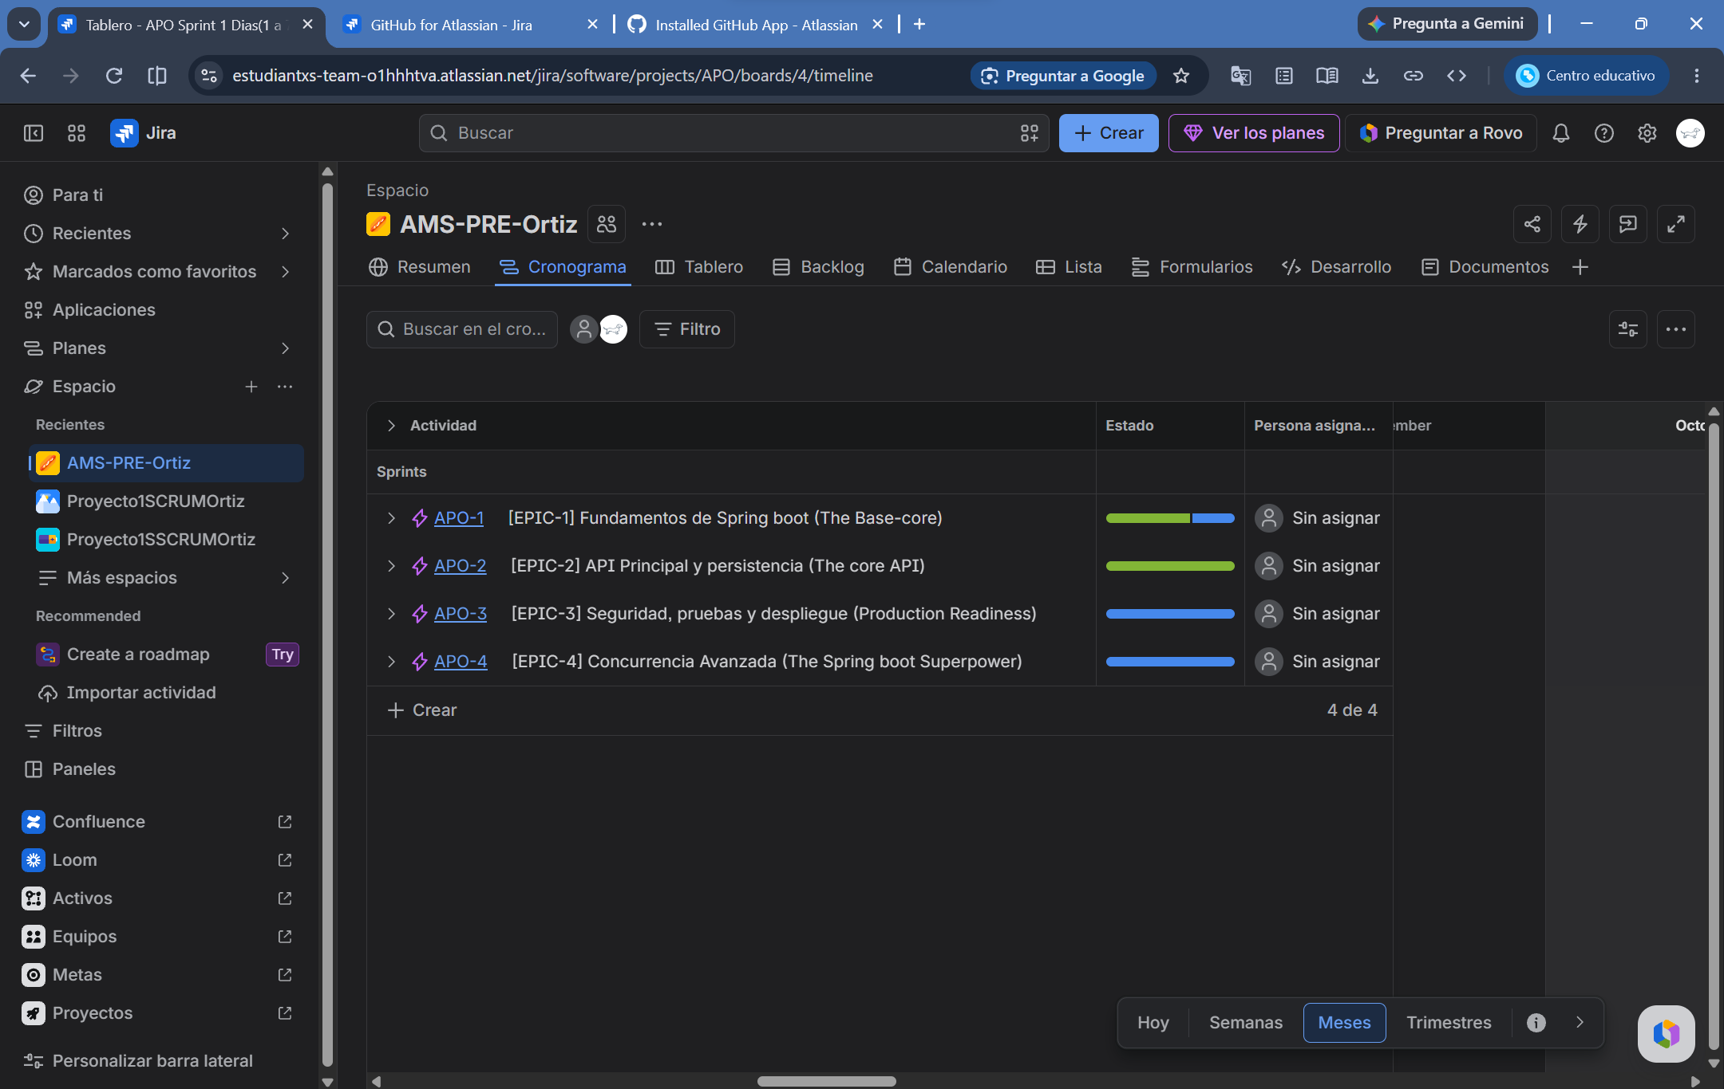
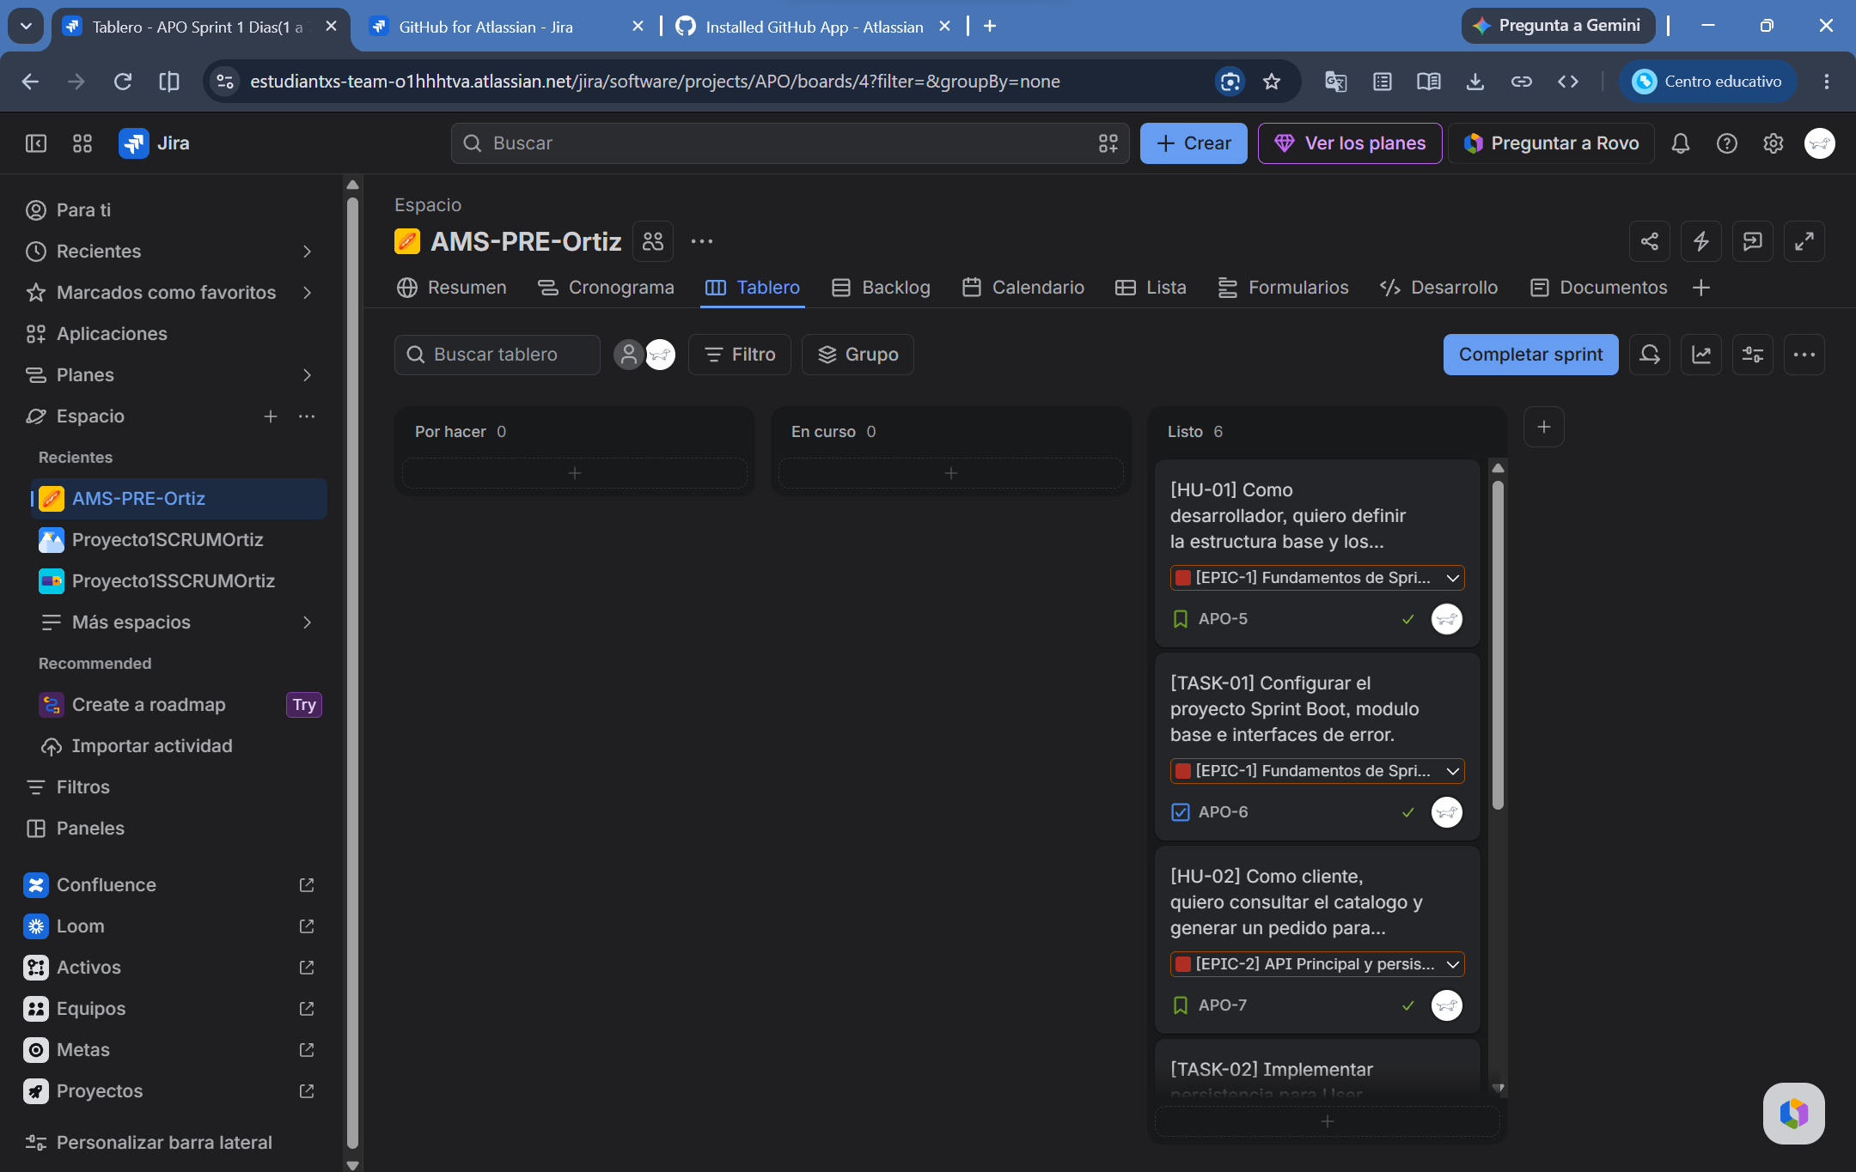

Sprint 1 Dias(1 a 7)
[HU-01] Como desarrollador, quiero definir la estructura base y los modelos del proyecto para establecer las cimentaciones del código.
[TASK-01] Configurar el proyecto Sprint Boot, modulo base e interfaces de error.
[HU-02] Como cliente, quiero consultar el catalogo y generar un pedido para registrar mis compras del sistema
[TASK-02] Implementar persistencia para User, products y orders en PostgreSQL
[BUG-01] Corregir error donde la API permite registrar ordenes con product_id inexistente violando la integridad referencial.
[BUG-02] Corregir error donde la API permite registrar ordenes con user_id inexistente violando la integridad referencial.
Sprint 2 Dias( 8 a 14)
[HU-03] Como administrador del sistema, quiero asegurar la API y empaquetarla en contenedores para garantizar ejecuciones confiables
[TASK-03] Implementar autentificacion JWT, pruebas unitarias y empaquetamiento con Docker
[HU-04] Como cliente, quiero que la creacion de pedidos responda en menos de 2 segundos para tener una experiencia fluida bajo alta carga
[TASK-4] Optimización del procesamiento para manejo de alta concurrencia.
